2017년도 소프트웨어 종합설계1
연구개발제안서

2017. 03.

2017년도 소프트웨어종합설계1 연구개발제안서
①보안등급 | [ ]보안, [○]일반 |  |  | ②공개가능여부 |  | [○]가, [ ]부
③과 제 명 | 국문 | 키넥트를 이용한 안면 인식 보안시스템 구축
 | 영문 | Face Recognition Security System using Kinect
④팀 이름 | J.A.R.V.I.S
⑤연구책임자 | 성명 | 전영재 |  | 소속 |  | 단국대학교 소프트웨어학과
 | 휴대전화 | 010-3938-5747 |  | E-mail |  | wjsdudwo2002@naver.com
⑥총 연구기간 | 2016 년 3 월 08 일 ~ 2016 년 06 월 15 일 ( 3 개월)
⑦참여인력 | 총 : 4 명
⑦참여인력 1 | 성명 | 이민권 |  | 소속 |  | 단국대학교 소프트웨어학과
 | 휴대전화 | 010-8789-0011 |  | E-mail |  | lmgss2222@naver.com
⑧참여인력 2 | 성명 | 박병용 |  | 소속 |  | 단국대학교 소프트웨어학과
 | 휴대전화 | 010-8021-5268 |  | E-mail |  | qkrquddyd94@naver.com
⑨참여인력 3 | 성명 | 서승민 |  | 소속 |  | 단국대학교 소프트웨어학과
 | 휴대전화 | 010-6695-4766 |  | E-mail |  | tmdals9545@gmail.com
⑩핵심키워드 | 국문 | 생체 인식 |  |  | 영상 정보 처리
 | 영문 | Biometrics |  |  | Image Data Processing
관계 규정과 모든 지시사항을 준수하면서 이 연구개발사업을 성실히 수행하기 위하여 아래와 같이 연구개발계획서를 제출합니다.

2016 년 3 월 28 일
주관연구책임자: 전 영 재 (인)
최종무교수님 귀하

목 차
- 연구개발 개요················································································3
  - 연구개발과제 예상 결과물·······················································3
  - 연구 개발의 필요성································································3
  - 국내 외 기술 현황··································································3
    - 생체 인식 현황·····························································3
    - 얼굴 인식 현황·····························································4

- 연구개발의 목표와 내용···································································5
  - 최종목표 및 세부목표·····························································5
  - 시나리오·············································································6
  - Design················································································6
    - Hardware Component···················································6
    - Software Component····················································6

- 연구개발 추진 전략 및 추진 체계························································7
  - 연구개발 추진 전략································································7
    - 기술 정보 수집·····························································7
    - 소스 분석 및 개발·························································7
    - 신뢰성········································································7
    - 속도···········································································7
  - 연구개발 추진 체계································································8

1. 연구개발 개요
A. 연구개발과제 예상 결과물
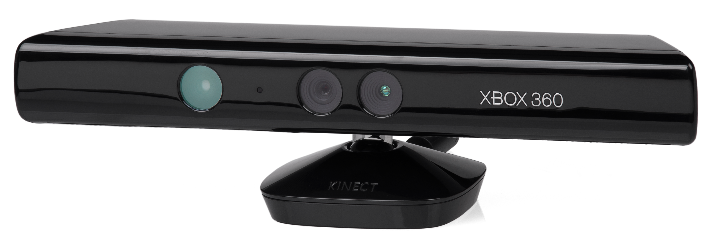
[그림 1] Microsoft Kinect
키넥트를 통해 촬영된 사람의 얼굴, 신체 영상정보가 적절한 처리를 통해 사람 각 개체별 고유의 정보를 추출 및 저장하여, 이를 이용해 사람을 기존 방식보다 빠른 속도와 높은 정확도를 가지고 인식하여 추가적인 행동을 할수 있게 하는 시스템 구축
B.연구 개발의 필요성
현재 시중에서 사용되는 대부분의 기술은 한대의 일반 카메라로 촬영된 평면 사진을 수학적인 방식을 통해 3차원적 모델링을 획득하여 이를 비교하는 방식으로 사용되고 있다. 이러한 방식은 변장, 노화, 머리카락의 길이, 표정, 조명, 방향에 의하여 크게 영향을 받고, 깊이 값에 대하여 정확한 측정이 어렵기 때문에 정확도가 부족하다. 깊이 정보에 대한 대표적인 취약점으로 같은 사람의 인쇄된 사진을 통해 인식해도 깊이 정보를 정확하게 얻을 방법이 없기 때문에 같은 사람으로 인식하는 취약점이 있다.
C.국내 외 기술 현황
① 생체인식 현황
생체인식이란 하나 이상의 고유한 형질에 기반하여 사람을 인식하는 방식으로 지문·손 모양 ·얼굴·홍채·망막·정맥과 같은 신체적인 방식과 글씨체·음성·걸음걸이 등의 행동적인 방식으로 나뉜다. 이에 시스템은 각 개체별 고유의 정보를 추출하여 저장하는데 이를 템플릿이라 하며, 이후 접근시 이와 비교하여 같은 인물인지 판단한다.
생체인식은 기존의 키를 이용한 방식과는 다르게 사용자 자신의 고유 형질이 인식의 키로 사용되기 때문에 사용의 편리성때문에 시장의 증가하고 있다. 글로벌 시장조사기관인 Tractica는 세계 생체인식 시장은 2015년 20억 달러 규모로, 연평균 25.3%의 성장률을 보이며 2024년에는 149억 달러 규모로 확대될 것으로 전망했다.
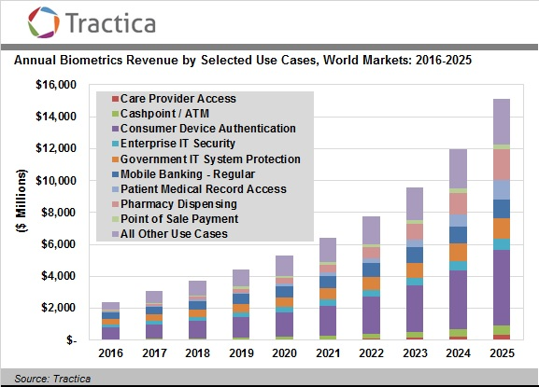
[그림 2] Growth in the biometrics market(Tractica)

② 얼굴인식 현황
얼굴인식은 생체인식의 신체적 방식의 한 종류로 사람의 얼굴을 통해 해당 개인을 확인하는 방식이다. 얼굴인식은 이미 다양한 소비자 제품에 탑제되어 있는 보편화된 기능으로 대표적으로 안드로이드4.0 부터 사용 가능한 얼굴 인식 잠금 해제가 있다.
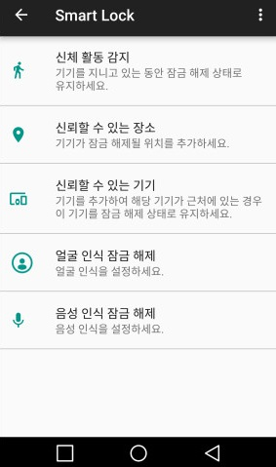
[그림 3] LG G4에 탑재되어 있는 얼굴인식

현재 보편화된 방식은 스마트폰이나 노트북에 탑재가 되어 있는 일반 카메라를 통해 인식하는 방식으로 깊이 값을 정확하게 측정하기 어렵다. 이러한 방식을 보완하기 위해 최근 하드웨어 적으로 사용하는 방식은 2개의 적외선 카메라를 이용하여 최대한 정확한 깊이 값을 얻어내는 방식으로 대표적인 카메라로는 Intel RealSense와 Windows Kinect가 있다. Intel RealSense 카메라의 경우 Windows 10에 탑재되는 Windows Hello 라는 기능의 얼굴인식 기능의 카메라로 사용된다.

2. 연구개발의 목표와 내용
A. 최종목표 및 세부목표
① 연구개발과제 최종 예상 결과물
스켈레톤 인식과 얼굴 인식의 이중 식별 알고리즘을 활용한 통합 보안 시스템인 J.A.R.V.I.S를 개발한다. Kinect 카메라를 통해 안면과 스켈레톤을 동시에 인식한 결과를 결합해 인물을 식별하고 그에 따른 보안 서비스를 제공하도록 하는 시스템을 구축하고자 한다.

구분 | 내용
최종목표 | Kinect 영상의 센서를 통해 처리된 스켈레톤과 얼굴 인식을 통해 사용자를 식별하는 시스템을 구축한다. 기존 얼굴 인식과 다르게 깊이정보를 판별하여 실제 사람인지 분별하고 이중 식별을 통해 정확성을 높인다.
세부목표 | - 자료 수집 및 개발 범위 확정  - 개발 계획 수립  - 개발 환경 구성  - Kinect를 이용한 스켈레톤 식별 기능 제작  - Kinect를 이용한 얼굴 식별 기능 제작  - OpenCV를 이용한 정확도 향상법 구안 및 구현  - 스켈레톤/얼굴 통합 식별 알고리즘 작성 및 기능 제작  - 식별 데이터 관리 규칙 적용  - 통합 시스템 구축 및 시연준비  - 테스팅 및 유지보수

B. 시나리오
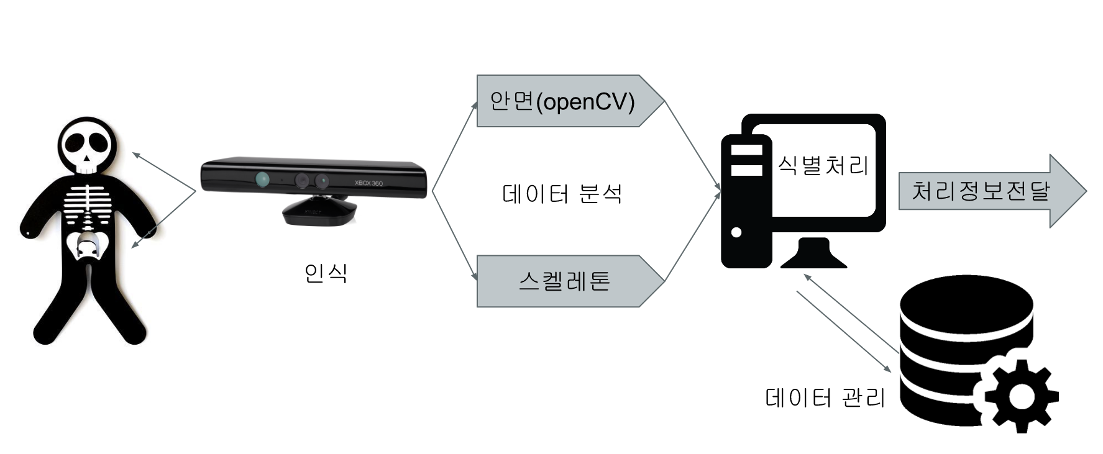

[그림 4] 시나리오 예시
해당 시스템의 예상 시나리오는 다음과 같다. 1차적으로 Kinect를 통하여 사람을 인식하게 된다. 인식된 얼굴과 관절의 정보를 컴퓨터에 이미 저장되어 있는 템플릿과 비교한다. 이때 템플릿의 정보와 일치하는 경우 구현된 시스템의 소프트웨어는 일치할 경우 실행해야될 행동을 실행한다. 예를 들어 스마트폰으로 알람을 전송하거나 직접 신호를 보내 문을 개방할수 있다.
C. Design
① Hardware Component
기존 얼굴인식과의 차별을 위하여 보다 정확한 깊이 거리를 측정할 수 있고 본 시스템의 또다른 특징인 관절 인식을 통한 스켈레톤 인식을 위해 Microsoft Kinect를 이용한다. Kinect는 적외선 카메라와 일반 카메라를 이용하여 기존 방식보다 정확한 깊이 정보를 얻게 된다. 이 정보를 소프트웨어로 보내 적절히 처리하게 한다. 또한 이 Kinect를 연결하고 소프트웨어 프로그램을 작동시킬 충분한 저장매체와 성능을 가진 컴퓨터가 필수적이다.
② Software Component
사용되는 기기인 Kinect의 작동 및 인식에 대하여 제공되는 Kinect SDK를 활용한다. Kinect SDK를 통해 Kinect SDK에서 제공하는 정보를 전송받아 과거 얼굴 인식에서 사용했던 방식의 취사선택과 얼굴인식에 대한 고유의 방법을 고려하고 시스템의 또다른 특징인 관절에 대한 인식을 고려하여 개체의 고유한 정보를 얻게 된다. 이를 소프트웨어에서는 저장되어 있는 템플릿들과 효율적인 방법으로 비교하여 인식에 성공하거나 실패한다. 성공이나 실패에 따라 지정된 행동을 시행한다. 한편, 입력과 출력을 처리할 UI부분을 처리할 구성요소가 필요하며 MFC나 WPF 또는 Raw한 Windows API를 사용할 계획이다. 또 SDK로 미흡한 부분은 OpenCV를 사용하여 직접 처리할 계획이다.

3. 연구개발 추진 전략 및 추진 체계
A. 연구개발 추진 전략
① 기술 정보 수집
- 얼굴 인식 기술 종류
- 기존 얼굴 인식의 방식에 대하여 확인
- 스켈레톤 인식 활용 사례
- 실패 사례 원인 분석

② 소스 분석 및 개발
- Kinect SDK에 존재하는 문서 참조
- OpenCV에 대한 문서 참조
- UI 처리를 위한 문서 참조
- Kinect toolkit에 이미 공개되어 있는 오픈 소스 분석
- 응용 개발

③ 신뢰성
- 기존 방식의 높은 신뢰도를 가지는 방법을 취사선택하여 적용
- 깊이 정보를 정확하게 추출한 값으로 각 개체별 템플릿 생성
- 스켈레톤 인식 기술을 추가하여 안면 유사도 취약성 보완

④ 속도
- 기존 방식에 준하는 속도로 인식
- 바람직하게는, 기존 방식보다 빠른 속도로 인식

B. 연구개발 추진 체계
연구개발 계획 | 3월 | 4월 |  |  |  | 5월 |  |  |  |  | 6월
 | 3/29 | 4/5 | 4/12 | 4/19 | 4/26 | 5/3 | 5/10 | 5/17 | 5/24 | 5/31 | 6/7 | 6/14 | 6/15
자료수집
개발계획
개발환경
안면인식 구현
스켈레톤 인식
openCV
통합 시스템
테스트
시연

